PARTENAR-IA

Lettre d’intention – Programme Partenar-IA
Préqualification au programme

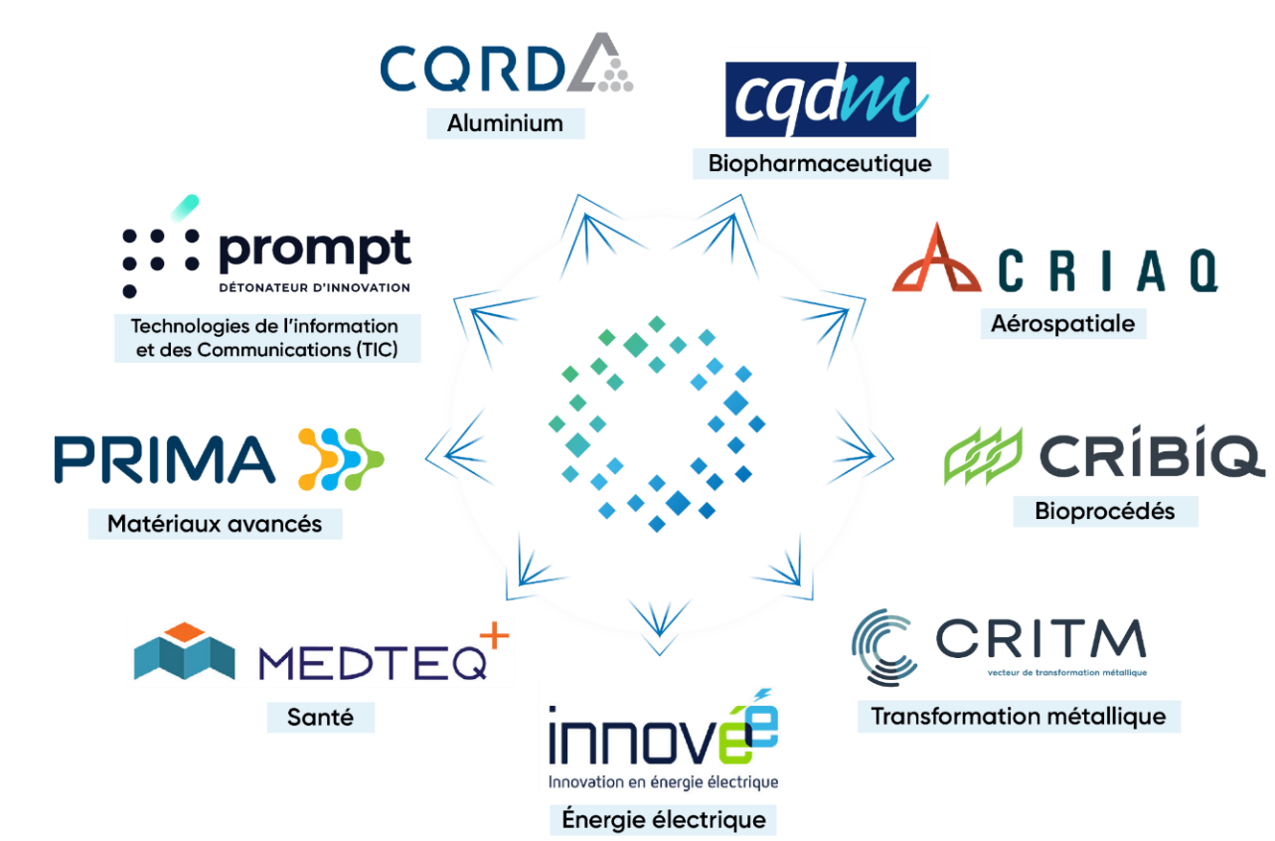

Tableau 1: Contacts
IVADO | Stephane.Carpentier@IVADO.ca | 514-241-0984
RSRI : | Juliette.blouin@cribiq.qc.ca | 418-914-1608 #208

Détail du programme :
- L’équipe de projet doit se composer d’un regroupement d’au moins deux entreprises incluant au minimum une PME (-250 employés) ou une entreprise innovante à fort potentiel de croissance (startup) ayant des activités de recherche et développement au Québec.
- Les entreprises bénéficiaires¹ doivent partager les coûts du projet et la propriété intellectuelle.
- Les organisations d’appui² impliquées dans le projet doivent fournir une offre de service dont le montant total inclut les frais de recherche indirects (FIR) lorsque applicables.
- La durée du projet ne doit pas dépasser deux ans.
- Partenar-IA est un programme de remboursement des dépenses, offrant une aide financière à hauteur de :
  - 50% pour les startups incubées chez Acet, Centech, CDL, District 3 ou Next AI
  - 50% pour les organisations de recherche accréditées par le MEIE.
  - 35% pour les autres organisations.
- Le montant maximal de remboursement est de 1,5 million de dollars par projet.

NB : L'Annexe A contient un exemple fictif pour faciliter le remplissage de ce formulaire.

- Entreprise bénéficiaire : Une entreprise qui participe activement au projet en partageant les coûts financiers et la propriété intellectuelle associée.
- Organisation d'appui : Une organisation publique ou privée qui apporte une valeur ajoutée supplémentaire au projet (expertises, équipements, matériels …) sans assumer de coûts financiers directs ni revendiquer de droits sur la propriété intellectuelle du projet.
- Les entreprises bénéficiaires participent au projet à leur coût réel.
- Les organisations d’appui participent au projet à leur coût vendant et doivent obligatoirement fournir une offre de service aux entreprises bénéficiaires.
- Autres types d’organisations d’appui : OBNL, villes, organismes économiques, accélérateurs, incubateurs...

Critères éliminatoires décisifs si non mitigés
La solution proposée est-elle
un risque pour la population ou l’intérêt public ? OUI/NON
à double usage ? (ex. Fins civiles et militaires prohibées) OUI/NON
un système critique pouvant causer des conséquences dramatiques en cas de défaut ? OUI/NON
risquée et donc nécessite la mise en place de mesures de sécurités particulières ? OUI/NON

Section 1 : Maturité du projet
Cette section permet une évaluation rapide du niveau de maturité de votre proposition de projet. Ces informations sont essentielles pour valider votre admissibilité au programme et déterminer l'accompagnement nécessaire pour finaliser votre demande en fonction de la date limite de dépôt des propositions établie par le MEIE.

1.1 ENTREPRISES BÉNÉFICIAIRES :
Ce tableau vise à comprendre la composition de l’équipe de projet et l’état des relations entre les entreprises. Ces informations doivent être détaillées à la section 2.2.
Entreprise seule | Partenaire(s) identifiée(s) | En discussion | Partenaire(s) confirmé(s)
☐ | ☐ | ☐ | ☐
1.2 LES ORGANISATIONS D’APPUI :
Ce tableau vise à comprendre l’état des discussions avec les différents types d’organisations d’appui impliquées dans le projet. Cochez « Non applicable » lorsqu’un type d’organisation n’est pas requis dans le cadre du projet. Ces informations doivent être détaillées à la section 2.3.
 | Non applicable | Organisation(s) identifiée(s) | En négociation | Offre(s) confirmée(s)
Université | ☐ | ☐ | ☐ | ☐
Autres centres de recherches | ☐ | ☐ | ☐ | ☐
Entreprise(s) privée(s) | ☐ | ☐ | ☐ | ☐
Autre(s)⁵ | ☐ | ☐ | ☐ | ☐

1.3 Documentation d’appui nécessaire :
Ce tableau vise à spécifier les délais nécessaires pour obtenir les états financiers datant de moins de 6 mois des entreprises bénéficiaires du projet. Ces documents sont indispensables pour soumettre une proposition à Partenar-IA.
En mains | En compilation (1 mois) | Non débutée (> 1 mois)
☐ | ☐ | ☐

Section 2 : Aspects technologique et IA

2.1 Description préliminaire du projet :
Décrivez brièvement le projet en précisant son objectif, les technologies utilisées et les expertises en IA requises.

Description des entreprises bénéficiaires anticipées sur le projet :
Décrivez les entreprises bénéficiaires anticipées du projet en spécifiant pour chacune : leur nom, leur classification (Startup, PME, OBNL, Grande entreprise) et leur contribution au projet (licence, expertise sectorielle, expertise en IA, etc.).

Description des organisations d’appui anticipées sur le projet :
Décrivez les organisations d'appui anticipées sur le projet en spécifiant pour chacune : leur nom, leur nature (publique ou privée), et leur contribution anticipée au projet (expertises, équipements, matériels …).

Données nécessaires pour le projet
Décrivez les données nécessaires pour votre projet en termes de quantité, nature, accessibilité, transformation ou nettoyage nécessaires. Vos données et les travaux nécessaires sur ces dernières doivent permettre à l’évaluateur de bien comprendre que vous serez en mesure d’utiliser ces dernières avec suffisamment de temps devant vous pour pouvoir les exploiter ceci afin de dégager au final des résultats pertinents et concrets au bout du délais planifiés pour ce projet.

Section 3 : Aspects économique du projet

3.1 Budget sommaire
Présentez le budget sommaire des entreprises bénéficiaires pour le projet. Veuillez remplir uniquement les colonnes correspondant au nombre d'entreprises impliquées dans votre projet.
 | Entreprise 1 | Entreprise 2 | Entreprise 3 | Entreprise 4 | Entreprise 5
Main d’œuvre
Centre de recherche
Sous-traitants
Équipements
Plateforme
Autre
Total

3.2 Retombées économiques
Décrivez et quantifiez les impacts économiques anticipés du projet, notamment en termes de potentiel de commercialisation, marchés visés, gains de productivité, création d'emplois et investissements générés.
NB : Les propositions à PARTENAR-IA reposent principalement sur la qualité des retombées que le projet peut engendrer pour les entreprises bénéficiaires, le milieu preneur et sur l’écosystème de la recherche québécoises.
Annexe A

NB : L'exemple fourni dans cette annexe est totalement fictif. Aucune information confidentielle de projets soumis dans le cadre de l'appel à projet n'a été utilisée. Son seul but est d'illustrer la manière de remplir le formulaire.

2.1 Description préliminaire du projet
Décrivez brièvement le projet en précisant son objectif, les technologies utilisées et les expertises en IA requises.
Le projet vise à développer une plateforme d'IA avancée pour l'analyse prédictive dans le secteur de l'énergie. Cette plateforme utilisera des technologies d'apprentissage automatique et de traitement des données massives pour optimiser la gestion de l'énergie et la maintenance prédictive des infrastructures. Son objectif est de fournir des insights plus précis sur la consommation d'énergie, d'améliorer l'efficacité énergétique et de réduire les coûts opérationnels en anticipant les besoins de maintenance et en facilitant l'accès aux informations critiques pour les gestionnaires et les techniciens.

2.2 Description des entreprises bénéficiaires anticipées sur le projet
Décrivez les entreprises bénéficiaires anticipées du projet en spécifiant pour chacune : leur nom, leur classification (Startup, PME, OBNL, Grande entreprise) et leur contribution au projet (licence, expertise sectorielle, expertise en IA, etc.).
Entreprise 1
NextGen Energy Solutions (Startup)
Contribution : Expertise en développement logiciel, licence de technologies d'apprentissage automatique pour l'analyse prédictive.

Entreprise 2
EcoTech Innovations (PME)
Contribution : Expertise sectorielle en gestion de l'énergie, partenariats avec des entreprises pour les tests sur le terrain.

Entreprise 3
AlphaAI Systems (Grande entreprise)
Contribution : Capacités avancées en IA, financement pour la recherche et développement.

2.3 Description des organisations d’appui anticipées sur le projet
Décrivez les organisations d'appui anticipées sur le projet en spécifiant pour chacune : leur nom, leur nature (publique ou privée), et leur contribution anticipée au projet (expertises, équipements, matériels …).
Organisation d'appui 1
EnergyTech Research Institute (Centre de recherche publique)
Contribution anticipée: Fourniture d'infrastructures de test, expertise en modélisation prédictive pour l'optimisation énergétique.

Organisation d'appui 2
SmartGrid Consultants (Entreprise privée)
Contribution anticipée: Expertise en gestion de données énergétiques, conseils en sécurité des données et optimisation des infrastructures énergétiques.

3.2 Retombées économiques
Décrivez et quantifiez les impacts économiques anticipés du projet, notamment en termes de potentiel de commercialisation, marchés visés, gains de productivité, création d'emplois et investissements générés.
NB : Les propositions à PARTENAR-IA reposent principalement sur la qualité des retombées que le projet peut engendrer pour les entreprises promotrices, le milieu preneur et sur l’écosystème de la recherche québécoises.
NexGen Energy Solutions (Startup) :
- xxxx

EcoTech Innovations (PME) :
- xxxx

AlphaAI Solutions (Grande entreprise) :
- xxxx

Milieu preneur
- xxxx

Écosystème de la recherche québécoise
- xxxx

